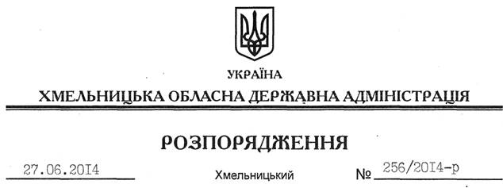

Про стан підготовки підприємств агропромислового комплексу області до збирання зернових культур у 2014 році

На підставі статей 6, 39 Закону Україн “Про місцеві державні адміністрації”, враховуючи інформацію про стан підготовки підприємств агропромислового комплексу області до збирання зернових культур у 2014 році (додається):
1. Відзначити, що Департаментом агропромислового розвитку обласної державної адміністрації, районними державними адміністраціями вжито необхідних заходів щодо підготовки агроформувань усіх форм власності до збирання зернових культур у 2014 році.
2. Звернути увагу голів Ізяславської, Шепетівської, Новоушицької та Чемеровецької районних державних адміністрацій на недостатню організаторську роботу по підготовці матеріально-технічної бази підприємств до прийняття зерна нового урожаю.
3. Департаменту агропромислового розвитку обласної державної адміністрації, районним державним адміністраціям:
3.1. Вжити організаційних заходів щодо підготовки зернозбиральних комбайнів та матеріально-технічної бази до збирання зернових культур сільськогосподарськими підприємствами області в обсягах, визначених планами розвитку агропромислового комплексу на 2014 рік.
3.2. Сприяти своєчасній підготовці наявної техніки, накопиченню паливно-мастильних ресурсів, запасних частин для організації збирання зернових культур в оптимальні строки. Встановити постійний моніторинг стану підготовки матеріально-технічної бази та ресурсного забезпечення сільгосптоваровиробників.
3.3. Організувати у засобах масової інформації інформування сільгосптоваровиробників щодо закупівельних цін на зерно та ріпакову сировину.
3.4. Взяти під особистий контроль роботу із залучення необхідної кількості зернозбиральних комбайнів та технічних засобів з інших регіонів країни та приватних структур для проведення збиральних робіт у мінімальні строки.
3.5. Всебічно сприяти підготовці хлібоприймальних підприємств, зернотоків до збирання зернових культур урожаю 2014 року.
4. Рекомендувати Головному управлінню державної служби України з надзвичайних ситуацій в області здійснювати контроль за виконанням заходів із попередження пожеж посівів, лісосмуг, зернотоків.
5. Районним державним адміністраціям інформувати про виконання розпорядження Департамент агропромислового розвитку облдержадміністрації до 24 жовтня 2014 року для подальшого узагальнення та інформування до 01 листопада обласної державної адміністрації.
6. Контроль за виконанням цього розпорядження покласти на заступника голови обласної державної адміністрації В.Кальніченка.

Голова адміністрації Л.Прус

